|  |
| --- |
|  |
| Cursos SQL Server 2008 R2 |
|  |
| *Funciones Tabulares* |

Cursos SQL Server 2008 R2

# Ejemplos

Lista de funciones creadas:

CrearLista

DetalleCompletoPedidos

#### Crear Lista

Convierte una cadena que contiene una lista de elementos en una tabla de una sola columna en la que cada elemento está en una fila separada. Cualquier carácter sirve como separador.

#### Código

USE Northwind

GO

CREATE FUNCTION dbo.CrearLista

(@ArrayDeParam as nvarchar(4000)

, @Separador as char(1) = '|')

RETURNS @Lista TABLE

(Elemento sql_variant)

AS

BEGIN

DECLARE @pos int, @pos0 int

SET @pos0 = 0

WHILE 1=1

BEGIN

SET @pos = CHARINDEX(@Separador, @ArrayDeParam, @pos0 + 1)

INSERT @Lista

SELECT CASE @pos

WHEN 0 THEN SUBSTRING(@ArrayDeParam, @pos0+1, LEN(@ArrayDeParam) - @pos -1)

ELSE SUBSTRING(@ArrayDeParam, @pos0+1, @pos - @pos0-1)

END

IF @pos = 0 BREAK

SET @pos0 = @pos

END

RETURN

END

GO

#### Ejecutar ejemplo

select *

FROM dbo.CrearLista('hhhh|lllll|ss|456|23|rfghhfgh','|')

GO

select *

FROM dbo.CrearLista('hhhhalllllassa456a23arfghhfgh','a')

GO

#### DetalleCompletoPedidos

Genera una lista de pedidos con información descriptiva completa:

ProductName, CategoryName, CompanyName, OrderDate y TotalValue

con todas las claves principales para vincular con otras tablas.

La lista puede ser generada para cada

Order (@Clave = 'ORD'),

Product (@Clave = 'PRO'),

Customer (@Clave = 'CUS'),

Category (@Clave = 'CAT')

o la lista completa (@Clave NOT IN ('ORD', 'PRO', 'CUS', 'CAT'))

#### Tabla Order Details

Detalle de los productos, cantidades y precios para cada pedido en la tabla Orders.



#### Función PrecioTotal o TotalPrice

#### Código

CREATE FUNCTION dbo.DetalleCompletoPedidos

(@ID sql_variant = NULL,

@Clave char(3) = NULL)

RETURNS @Detalles TABLE

(OrderID int

, ProductID int

, CustomerID nchar(5) NULL

, CategoryID int NULL

, OrderDate smalldatetime NULL

, Value money NULL

, Category nvarchar(15) NULL

, Product nvarchar(40) NULL

, Company nvarchar(40) NULL)

AS

BEGIN

IF @Clave = 'ORD'

BEGIN

INSERT @Detalles (OrderID, ProductID, Value)

SELECT OrderID, ProductID,

dbo. ImporteTotal (Quantity, UnitPrice, Discount)

FROM [Order Details]

WHERE OrderID = @ID

END

ELSE IF @Clave = 'PRO'

BEGIN

INSERT @Detalles

(OrderID, ProductID, Value)

SELECT OrderID, ProductID,

dbo. ImporteTotal (Quantity, UnitPrice, Discount)

FROM [Order Details]

WHERE ProductID = @ID

END

ELSE IF @Clave = 'CUS'

BEGIN

INSERT @Detalles

(OrderID, ProductID, CustomerID, Value)

SELECT O.OrderID, ProductID, CustomerID,

dbo. ImporteTotal (Quantity, UnitPrice, Discount)

FROM [Order Details] OD

JOIN Orders O

ON O.OrderID = OD.OrderID

WHERE CustomerID = @ID

END

ELSE IF @Clave = 'CAT'

BEGIN

INSERT @Detalles

(OrderID, ProductID, CategoryID, Value)

SELECT OD.OrderID, P.ProductID, CategoryID,

dbo. ImporteTotal(Quantity, OD.UnitPrice, Discount)

FROM [Order Details] OD

JOIN Products P

ON P.ProductID = OD.ProductID

WHERE CategoryID = @ID

END

ELSE

BEGIN

INSERT @Detalles

(OrderID, ProductID, Value)

SELECT OrderID, ProductID,

dbo. ImporteTotal(Quantity, UnitPrice, Discount)

FROM [Order Details]

END

UPDATE D

SET D.CustomerID = O.CustomerID

, D.OrderDate = O.OrderDate

FROM @Detalles D

JOIN Orders O

ON O.OrderID = D.OrderID

WHERE D.CustomerID IS NULL

UPDATE D

SET D.CategoryID = P.CategoryID

, D.Product = P.ProductName

FROM @Detalles D

JOIN Products P

ON P.ProductID = D.ProductID

WHERE D.CategoryID IS NULL

UPDATE D

SET D.Category = C.CategoryName

FROM @Detalles D

JOIN Categories C

ON C.CategoryID = D.CategoryID

UPDATE D

SET D.Company = C.CompanyName

FROM @Detalles D

JOIN Customers C

ON C.CustomerID = D.CustomerID

RETURN

END

GO

#### Ejecutar Ejemplos

Select *

FROM dbo.DetalleCompletoPedidos(6,'PRO')

GO

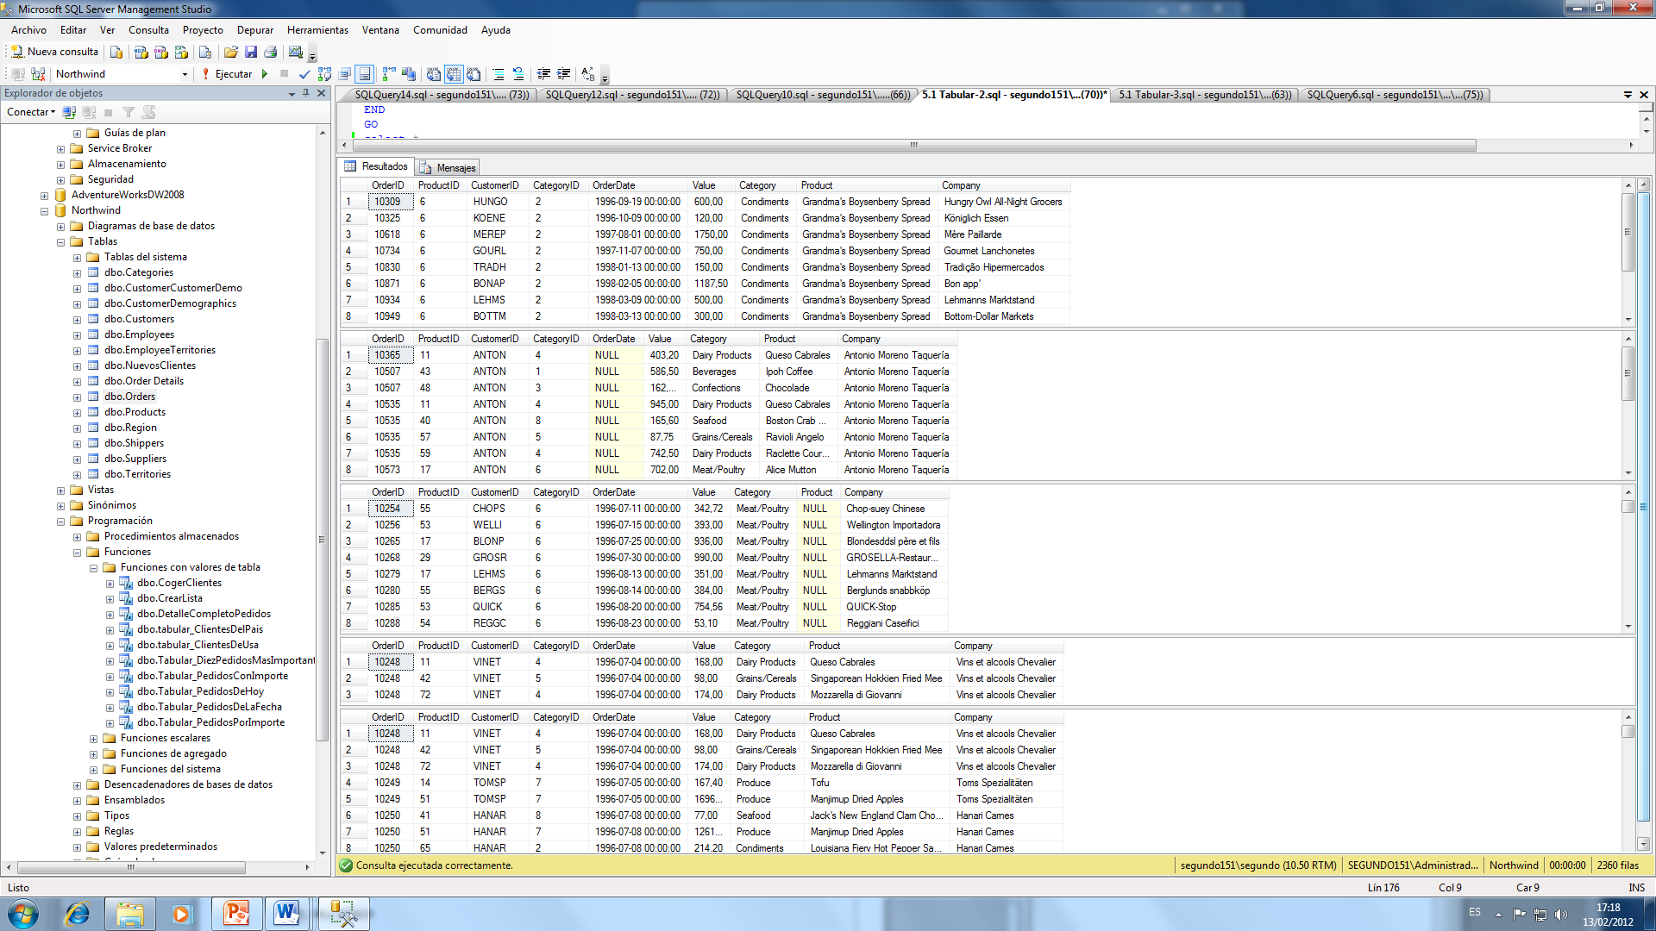

select *

FROM dbo.DetalleCompletoPedidos('ANTON','CUS')

GO



select *

FROM dbo.DetalleCompletoPedidos(6,'CAT')

GO



select *

FROM dbo.DetalleCompletoPedidos(10248,'ORD')

GO



select *

FROM dbo.DetalleCompletoPedidos(6,'cc')

GO



# Más información

|  |  |
| --- | --- |
| C/ Miracruz, 10 (Bº de Gros) 20001 Donostia  Telf.: 943 275819  email: [seim@centroseim.com](mailto:seim@centroseim.com) |  |

Logotipo SEIM